模型软件说明

图例说明
为了清晰地表明模型的各个组成部分，方案组约定了不同颜色和形式的方框代表不同的模型含义：
模型已知条件
模型求解的变量
模型间的传递参数
模型目标函数
模型约束条件

（一）供应商定价模型

1、已知条件
供应商定价模型采用的是实物期权理论中的Black-Scholes模型，用来求解出机会期望收益，其输出参数可以作为线性优化模型的约束条件。
供应商定价模型已知条件如图3-1和图3-2所示：
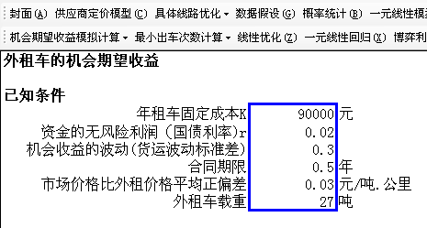
图3-1 供应商定价模型已知条件——外租车部分
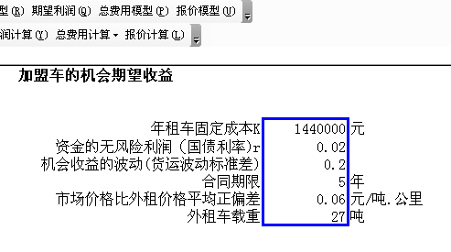
图3-2 供应商定价模型已知条件——加盟车部分

2、机会期望收益计算
利用以上的已知条件，进行演算试算。以外租车为例，试算结果如图：
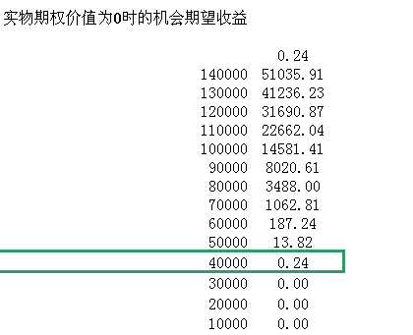
图3-3 Black-Scholes模型试算结果
取结果接近0但是不为0时的机会期望收益，作为最后的取值。从而得出最优的期望收益。
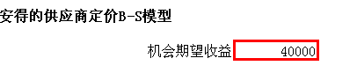
图3-4 机会期望收益取值

3、最小出车次数计算
利用期望收益计算山西、河南和山东三条线路下的最小出车次数。
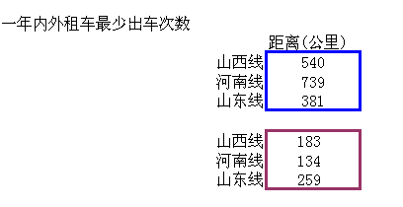
图3-5 最少出车次数计算

（二）线性优化模型
以山西线为例，说明其操作过程。

1、已知条件
模型已知条件如图3-6所示
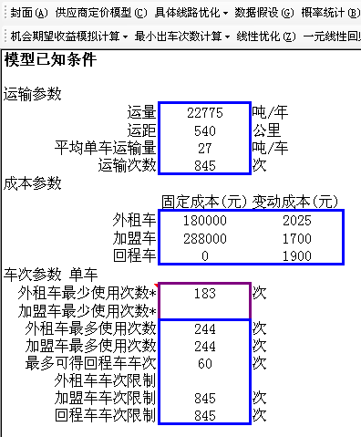
图3-6 线性优化模型已知条件
其中，紫色框中的外租车最少使用次数及加盟车最少使用次数的数据来自于实物期权定价的Black-Scholes定价模型。

2、决策变量
模型的决策变量如图3-7所示
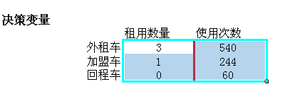
图3-7 线性优化模型决策变量
租用数量和使用次数这两个变量决定了安得公司在陕西线中运输方式的选择。通过这两个决策变量的选择，使总成本的取值达到最低。

3、约束条件
模型的约束条件如图3-8所示
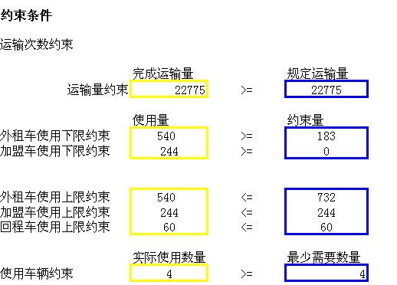
图3-8 线性优化模型的约束条件
4、目标函数
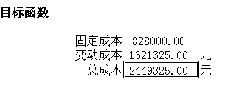
图3-9 线性优化模型的目标函数
目标函数为总成本最小。运用Spreadsheet中的“规划求解”功能，可求出总成最小时的外租车、加盟车和回程车的最优车辆数与使用次数。

（三）总费用模型
总费用模型包括成本风险两大部分。成本又分为最优运输成本和动因成本，风险又分为一般物流风险和供应链风险。在计算中仍以山西线路为例。

1、已知条件
该模型的已知条件如图3-10所示：
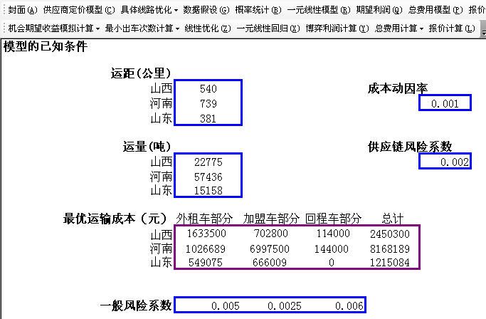
图3-10 总费用模型已知条件
其中最优运输成本由线性规划模型得出。

2、成本
（1）动因成本
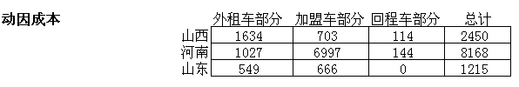
图3-11 动因成本计算
（2）成本总计
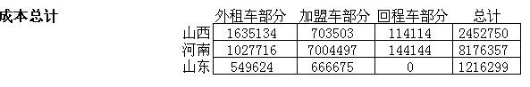
图3-12 成本总计
成本总计为最优运输成本与动因成本的和。

3、风险
（1）一般物流风险
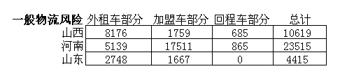
图3-13 一般物流风险计算
一般物流风险为成本总计与一般风险系数的乘积。
（2）供应链风险
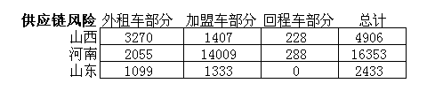
图3-14 供应链风险计算
供应链风险为成本总计与供应链风险系数的乘积。

4、总费用计算
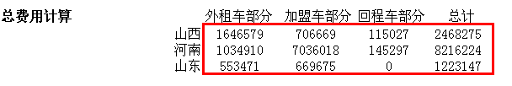
图3-15 总费用计算
总费用为成本与风险的和。

（四）博弈利润模型
利润模型的已知条件为，方案组模拟的安得公司和4位竞争对手80次的历史投标及中标情况，如图3-16所示：
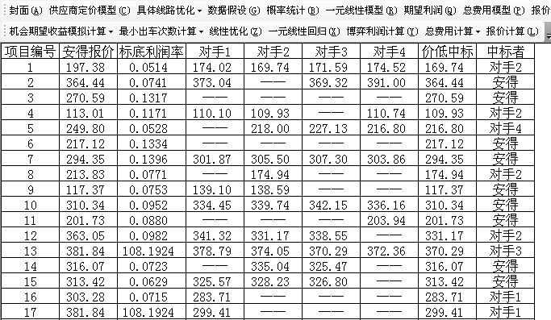
图3-16 历史中标情况模拟

1、中标率与赢标率统计
将安得公司利润率由小到大排序，最小值为0.0514，最大值为0.1396，取下限为0.05上限为0.14的利润区间，并将其区间划分为6个小区间，每个小区间内安得公司的投标次数和中标次数，以及每个小区间竞争对手的投标次数与安得公司在相应项目中战胜某竞争对手而赢标的次数进行统计，统计结果部分如图3-17所示：
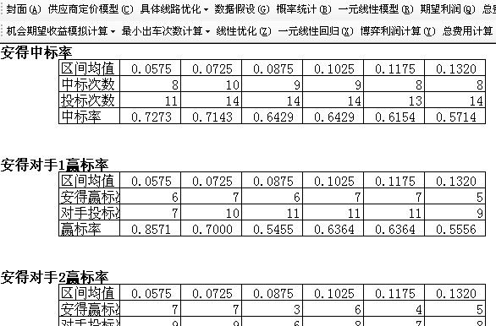
图3-17 不同利润区间下中标率与赢标率的统计

2、一元线性回归模型
根据图3-17所示的不同利润区间下的中标率与赢标率统计，建立一元线性回归模型，可以求得安得公司中标率和赢标率与安得利润率之间的线性方程，结果如图3-18所示：
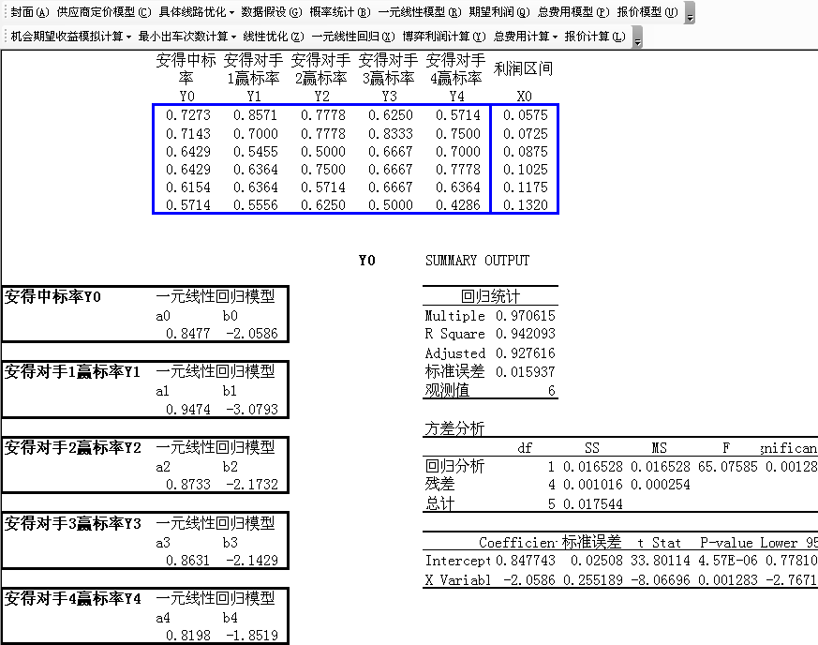
图3-18 一元线性回归模型

3、Bayes-Nash均衡利润率计算
利用非线性规划模型，计算最优期望受益下的博弈利润率。
模型的已知条件为：赢标率和中标率的方程系数、总费用、历史平均竞争者数目以及本次投标未知竞争者数目，如图3-19所示。
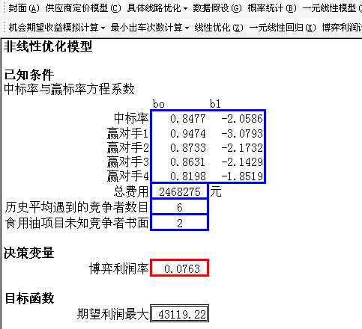
图3-19 Bayes-Nash均衡利润率模型已知条件
模型的目标函数为期望收益最大。
模型的约束条件为，利润率大于零。
利用Excel中的“规划求解”功能，即可求出实现上述期望收益最大下的利润率。

（五）报价模型
根据总费用模型，可以计算出每条运输线路的总费用。根据博弈利润模型则可以计算出物流服务的最佳利润率。综合以上各点，可以得出的已知条件，如图3-20所示：
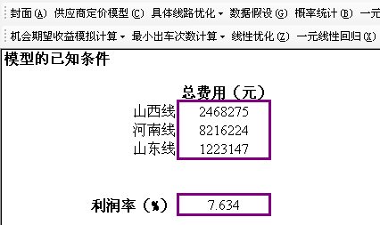
图3-20 报价模型已知条件
仍以山西线为例，说明报价模型的使用。首先根据模型的已知条件总费用（成本与风险的总和）以及利润率来计算出最终报价。其他线下最优运输模式的最终报价以此为准进行复制即可，如图3-21所示：
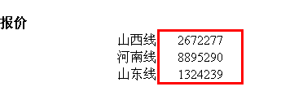
图3-21 报价模型结果计算

